Технический паспорт
Flügger Special Grund ( Special Primer)

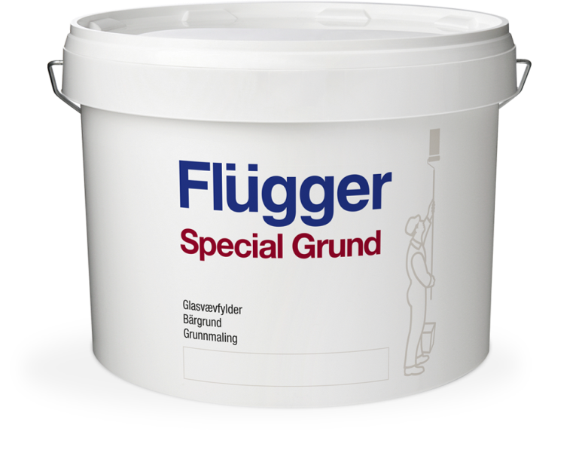

Описание продукта
Акриловая грунтовочная краска с очень высокой кроющей способностью. Обеспечивает матовую, прочную и равномерную поверхность.Special Grund маркирована Европейским экологическим лейблом ECO. Предназначена для внутренних работ в качестве грунта по стекловолоконным и армирующим покрытиям, минеральным основаниям. Особенно рекомендуется для поверхностей с критическим боковым освещением. Позволяет выявить участки, требующие коррекции перед нанесением отделочной краски. Выравнивает впитывающую способность основания, что обеспечивает получение качественного финишного покрытия.
Преимущества
Равномерная матовая поверхность под любым углом падения света
Уменьшает расход финишных материалов
Подготовка поверхности
Основание должно быть чистым, сухим и твердым. Настенные покрытия необходимо надёжно зафиксировать, отслаивающиеся волокна удалить.
Нанесение
Наносить равномерным слоем кистью, валиком или распылителем. При использовании краскопульта разбавить водой на 5-10%

Технические характеристики
Тип: Акриловая грунтовочная краска
Плотность: 1,44 кг/л
Степень блеска: 3, матовый
Сухой остаток: по весу 64% , по объёму 49%
Расход: 8 м²/л, в зависимости от поверхности и способа нанесения
Рабочая температура: Мин. рабочая температура в процессе
нанесения и высыхания/отверждения мин. +5 °C, макс. относительная влажность 80%
Время высыхания при температуре 20°C,
относительной влажности 60%: на отлип: 1 ч
интервал перекрытия: 4 часа
полное отверждение: несколько дней
Разбавитель: Вода
Очистка инструментов и т.д.: Вода
Условия хранения: Хранить в плотно закрытой заводской упаковке,
в прохладном месте, не замораживать
Код: SPECGR Сентябрь 2016 года, заменяет май 2012

